Práctica 1: Instalación y configuración de servidor y cliente DHCP en Windows.
Nombre y apellidos: Nuria Gutierrez Liaño Usuario del dominio: 211
Calificación:
Observaciones:

- Objetivos:
  - Instalar servidor DHCP en un SO propietario: Windows 2012 Server.
  - Configurar parámetros básicos de red para clientes en una LAN.
  - Configurar asignaciones estáticas y dinámicas.
  - Configurar opciones adicionales.
  - Ilustrar los procedimientos que intervienen en una solicitud de configuración de parámetros de red.
- Duración:
  - 2 h
- Recursos:
  - PC con acceso a Internet y paquete ofimático instalado.
  - VirtualBox 5.0.4
  - Windows 2012 Server R2
  - Windows 7/8/10
  - Ubuntu 16.04 Desktop
  - Ubuntu 16.04 Server
  - Mikrotik 6.33
  - Winbox 3
- Modo y formato de entrega:
Entregar a través de la plataforma online del centro un documento en pdf llamado SR1718-UT2-Practica1-Tunombre.pdf generado a partir de este y en el cual deberás añadir las respuestas a las cuestiones planteadas así como las capturas de pantalla, logs y demás evidencias necesarias para demostrar que la práctica se ha realizado cumpliendo los requisitos solicitados en el enunciado.

- Escenario:
En esta práctica vamos a instalar y configurar un servidor DHCP en Windows 2012 Server con tres clientes DHCP, uno Windows 7/8.1/10 y dos Ubuntu 16.04 (Desktop y Server).
Las cuatro máquinas, el servidor Windows 2012, el cliente con Windows 7/8/10 y los clientes Ubuntu 16.04 (Desktop y Server) estarán en la misma subred privada interna SMR2XX, con dirección de red 192.168.XX.0/24, donde XX son los dos últimos dígitos de tu nombre de usuario del dominio. Las máquinas estarán conectadas a Internet a través de un router Mikrotik (ver figura).
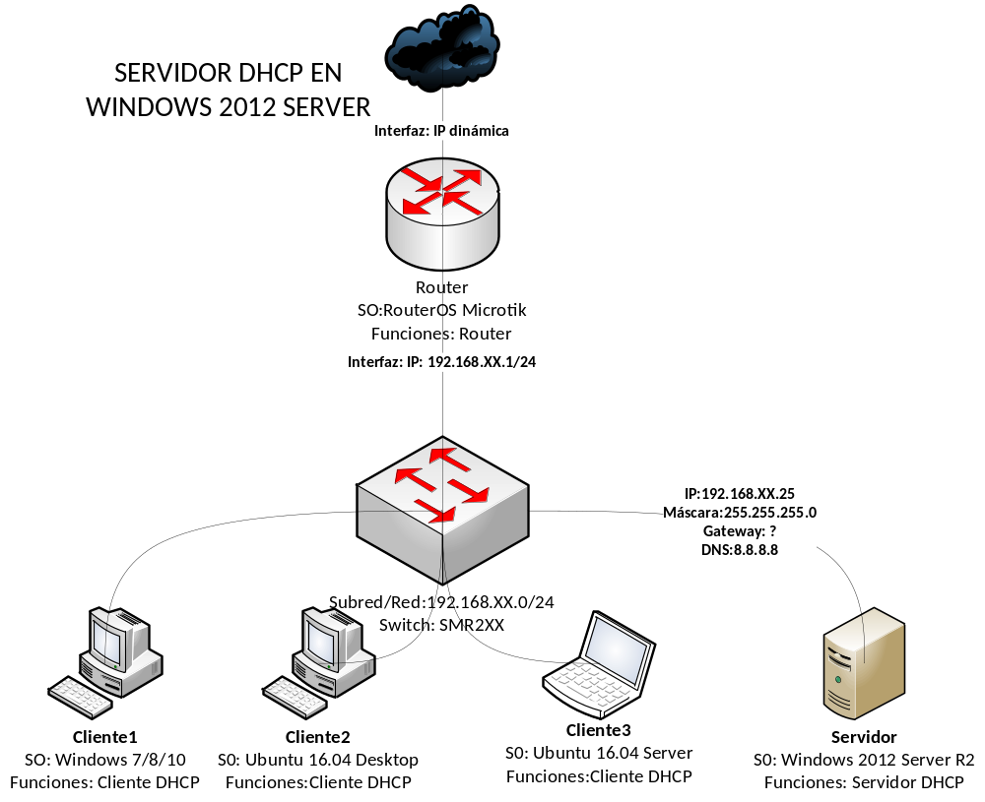
- Enunciado:

Ejercicio 1. Instalación y configuración de la red.
- Instala y configura las máquinas indicadas en la topología de red, asignando manualmente las direcciones IP indicadas a los dispositivos correspondientes.
- Realiza las configuraciones oportunas para que Mikrotik sea capaz de enrutar hacia internet el tráfico de la red interna.
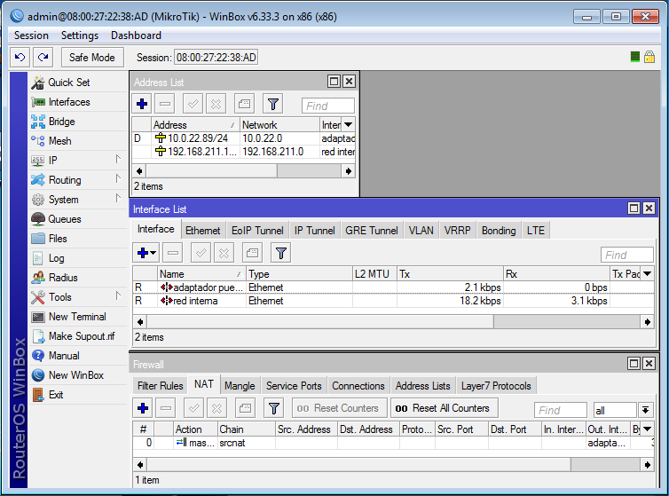
- Comprueba que la máquina Windows 2012 Server navega por Internet.
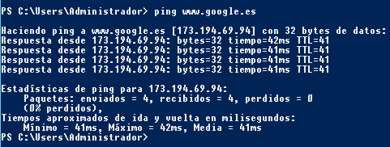
Ejercicio 2. Configuración del servidor DHCP.
- Añade al servidor el rol de servidor DHCP.
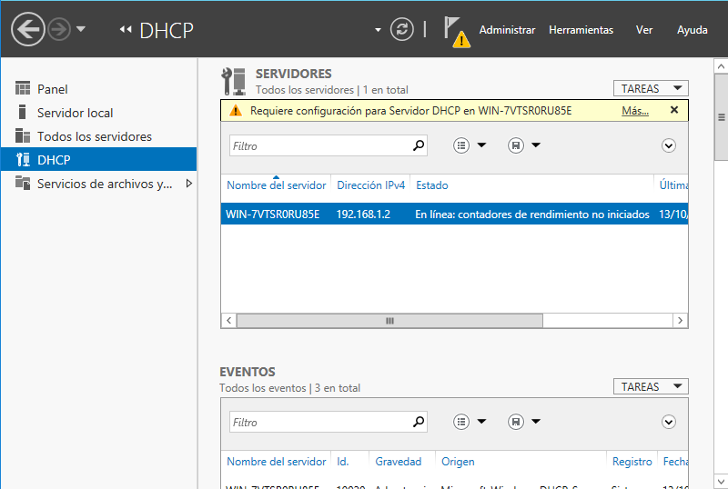
- Crea un ámbito que tenga por nombre SMR2XX.
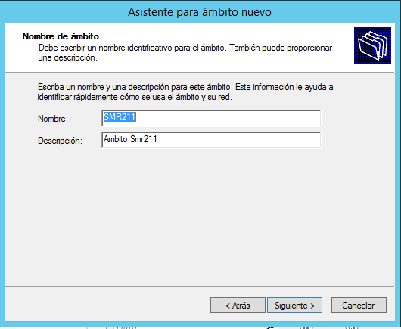

- Ese ámbito repartirá direcciones IP en el rango 192.168.XX.1-100.
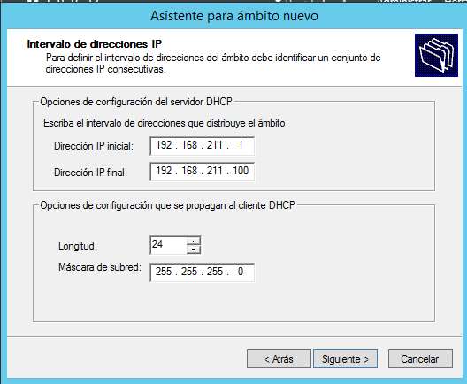
- Utilizará la máscara por defecto correspondiente a esa subred.
- Deberá utilizar como puerta de enlace la que corresponda según el diagrama de red.
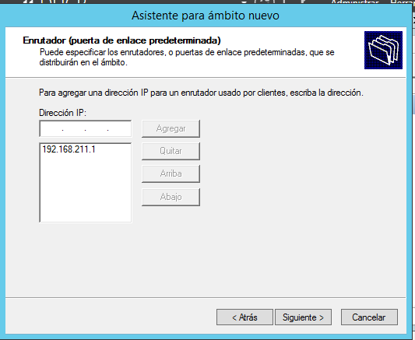
- Como servidor DNS perferido se utilizará uno del instituto (deberás averiguarlo) y como alternativo el de google (8.8.8.8).
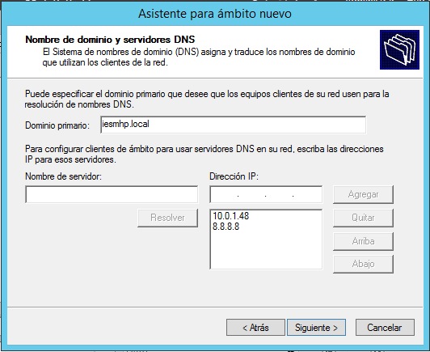
- Además se enviará a los clientes el sufijo DNS iesmhp.local.
- Para el cliente Ubuntu Server se le reservará la dirección 192.168.XX.50.
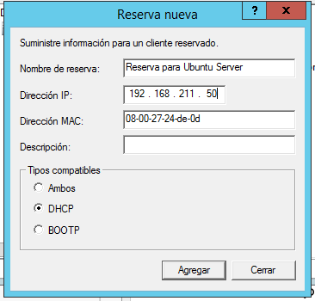
- No se configurará DHCPv6 ni servidores WINS.

- El tiempo de alquiler será de 15 días para todos los equipos.
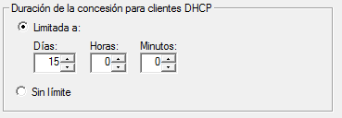

Ejercicio 3. Configuración de los clientes DHCP.
- Configura los equipos Windows 7/8/10 y el Ubuntu Desktop 16.04 como cliente DHCP.
  - Windows 7
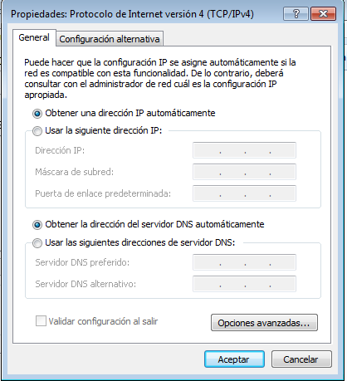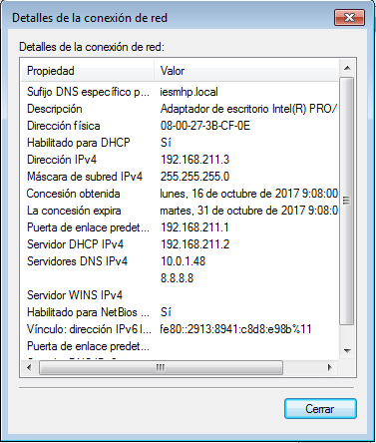
  - Ubuntu desktop
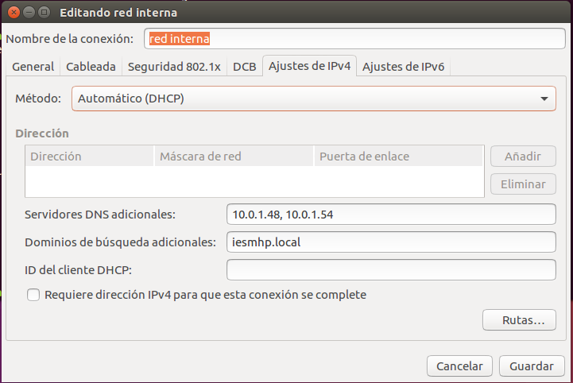
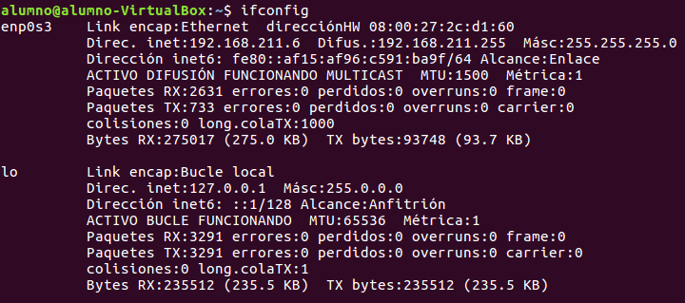
- Observa dentro de Administrador del servidor qué direcciones IP han sido concedidas.
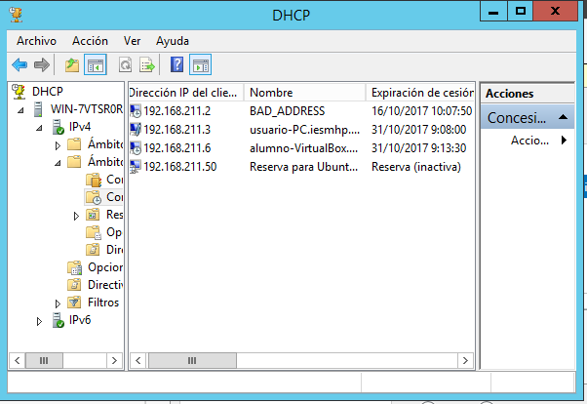
- Observa en ambos clientes que son correctos todos los parámetros enviados por el servidor, es decir:
    - IP
    - Máscara
    - Puerta de enlace
    - DNS primario
    - DNS alternativo
    - Nombre de dominio
    - La MAC del equipo que tiene la reserva.
- Verifica que existe conectividad entre los equipos y que además ambos equipos se conectan a Internet.
  - Desde Ubuntu desktop a Windows 7 y server
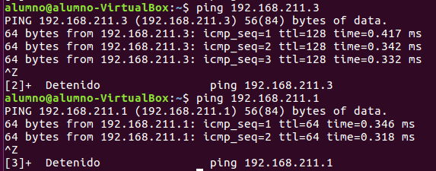

  - Desde Windows 7 a Ubuntu desktop y Windows server
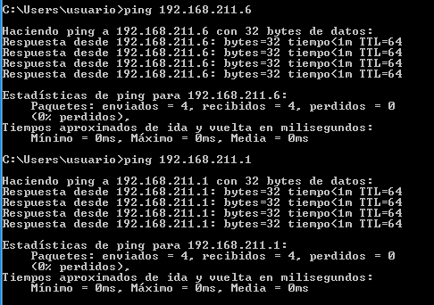
  - Desde Windows server a Ubuntu desktop y Windows 7
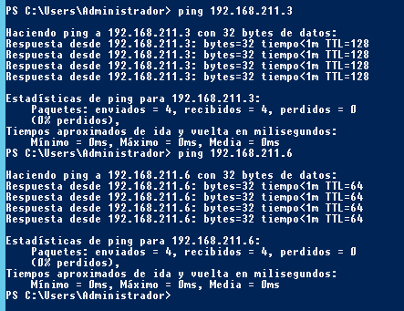
Ampliación: Investiga como configurar el Ubuntu server 16.04 como cliente DHCP. Seguidamente, haz los mismos pasos que el ejercicio 3.
- Loggearnos como root
Sudo su
- Instalar el paquete DHCP
Apt-get install isc-dhcp-server
- Abrir el archivo isc-dhcp-server
Nano /etc/default/isc-dhcp-server
- Donde ponga INTERFACES, entre las comillas, escribir nombre de la tarjeta de red que asigne IPs
- Abrir el archivo dhcp
Nano /etc/dhcp/dhcpd.conf
- Nos vamos al final del archivo y escribimos una línea nueva
Subnet 192.168.1.0 netmask 255.255.255.0 {
Range 192.168.1.100 192.168.1.200;
Option_domain-name-server 8.8.8.8, 4.4.4.4;
Opction domain-name “miservidordhcp”;
Option routers 192.168.1.1;
Option broadcast-address 192.168.1.255;
Default-lease-time 600;
Max-lease-time 7200;
}
Explicacion:
[subnet y netmask. Subnet es sobre la red que vamos a asignar direcciones IP y netmask es la máscara de subred.
range. Es el rango de direcciones IP que se van a asignar: En mi caso, se asignarán desde la 192.168.1.100 hasta la 192.168.1.200 aleatoriamente.
option domain-name-servers. Los servidores DNS. En mi caso, he utilizado los de Google.
option domain-name. El nombre de nuestro dominio. En mi caso, miservidordhcp.
option routers. Es la puerta de enlace. En mi caso, 192.168.1.1
option broadcast-address. La dirección de difusión. Por defecto, siempre es la 255.
default-lease-time el tiempo en horas durante el que se reserva una dirección IP a cierto equipo.
max-lease-time el tiempo máximo que se reservará una IP para un equipo.]
- La tarjeta de red debe estar configurada manualmente
- Reiniciamos el servicio isc-dhcp-server para aplicar los cambios
Service isc-dhcp-server restart
- Para comprobar el funcionamiento de la configuración
Desde un host conectado a nuestro servidor DHCP
dhclient

